**Подготовительные работы**

Перед началом производства работ необходимо выполнить работы по подготовке строительной площадки: подготовить места для складирования материалов, инвентаря, др. необходимого оборудования.

Обеспечить строительную площадку противопожарным инвентарем.

Выполнить ограждение опасной зоны в местах проведения работ сигнальными лентами и символами по ГОСТ Р 12.3.053-2020 и табличками «Опасная зона. Проход запрещен».

Работники, выполняющие установку и снятие ограждений, должны пользоваться страховочными привязями для закрепления к надежно установленным конструкциям здания, сооружения.

**Основные работы**

**Технологический процесс**

|  |  |
| --- | --- |
| № процесса | Описание процесса |
| 1 | Монтаж приставной рамы |
| 2 | Монтаж направляющего ролика |
| 3 | Монтаж диагональных связей |
| 4 | Монтаж горизонтальных связей |
| 5 | Монтаж основных раскосов |
| 6 | Монтаж площадки |
| 7 | Монтаж рамы перил |
| 8 | Монтаж бортовых досок |
| 9 | Монтаж консоли |
| 10 | Монтаж настенных анкеров |

**Устройство и принцип работы Layher UniLight**

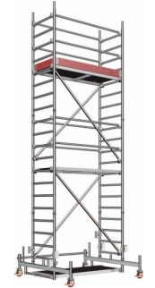

Вышка-туры типа Layher UniLight

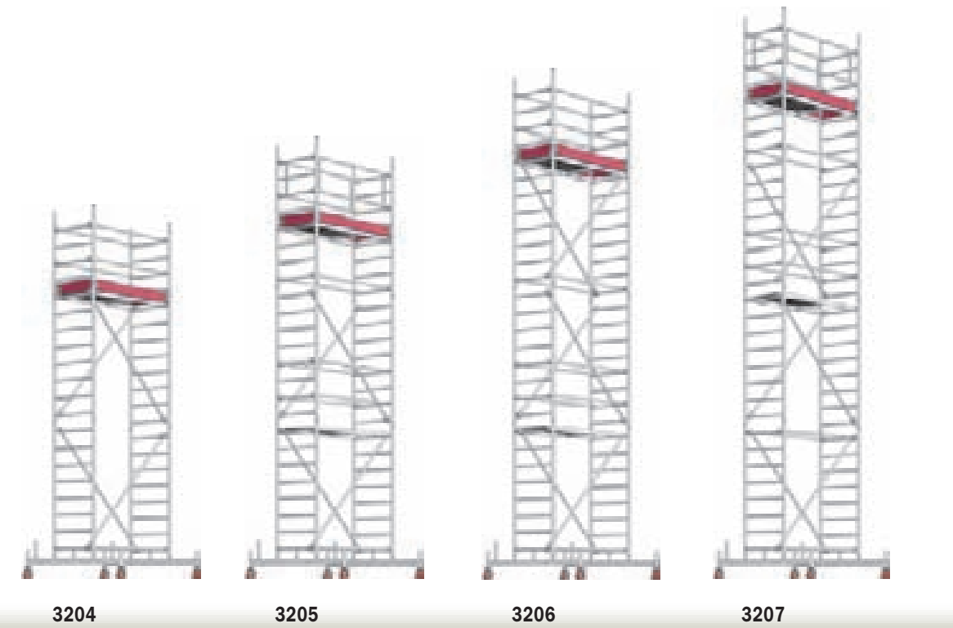

Технические характеристики

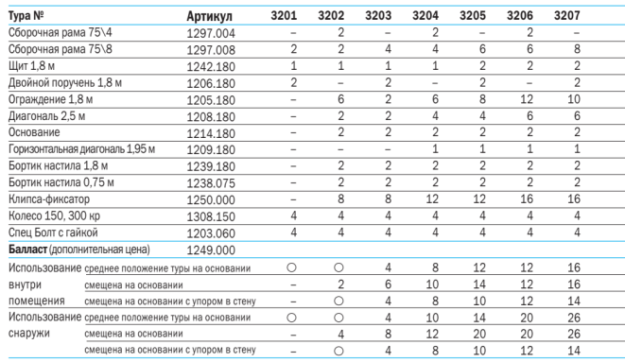



**Общие предписания по монтажу**

Монтаж и использование вышек-подмостей может осуществляться только лицами, хорошо ознакомленными с этим руководством по монтажу и применению.

Для монтажа и демонтажа вышек-подмостей необходимо 2 монтажника.

Использовать можно только неповрежденные и исправные оригинальные детали системы вышек-подмостей производителя, к которой относится сертификат об испытаниях. Перед использованием вышек-подмостей все детали необходимо проверить на правильность сборки и пригодность к эксплуатации.

Использование подъемных механизмов на подмостях не допускается.

Монтаж вышек-подмостей допускается только вертикально на горизонтальном, ровном, прочном основании.

При монтаже вышек-подмостей выше 4 метров необходимо крепить подмости к стене.

**Вышка-Тура типа UniLight**

Максимальная Рабочая высота 9,3 м;

Рабочая платформа 0,75 х 1,8 м;

Нагрузки до 2 кН/м2;

Группа лесов 3.

Вышка-тура типа UniLight – компактная и легкая передвижная вышка-тура для безопасной и комфортной работы там, где необходима лестница – рабочая область 1,3 м2 обеспечивает свободное перемещение и свободное размещение инструментов и материалов.

Рабочий настил и алюминиевые рамы с фанерой (BFU 100G) для простой сборки всего один человеком, так же с люком для надежного доступа.

Колеса (жестко закрепленные) гарантируют стабильность конструкции.

Основание крепкое, стальное, с соединителями для оптимального передвижения по лестнице для работ близко к стенам.

**Монтаж вышки-тура типа UniLight**

Монтаж подмостей

Монтаж приставной рамы на передвижной поперечине

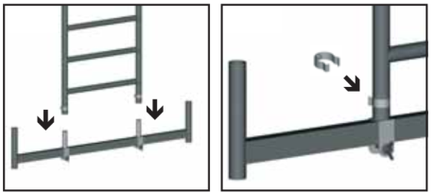

Монтаж направляющего ролика, с цапфой на передвижной поперечине

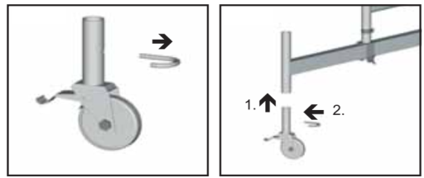

Монтаж направляющего ролика, со шпинделем на передвижной поперечине

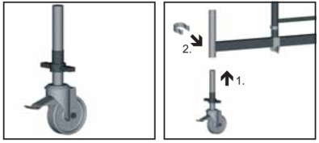

Монтаж диагональных связей.

Первые диагонали всегда начинаются на 1-ой перекладине снизу. Затем диагональные связи зигзагом поднимаются вверх по соответствующей боковой стороне подмостей.

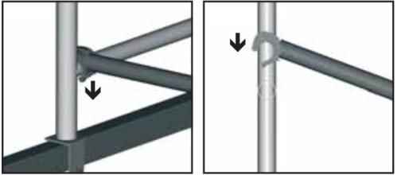

Монтаж горизонтальных связей

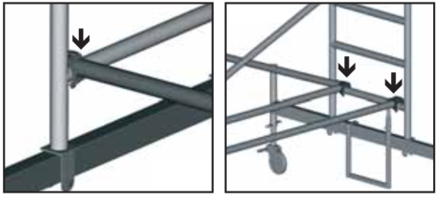

Монтаж основных раскосов для передвижных подмостей с передвижными поперечинами.

Применение на высоте площадки от 3 м.

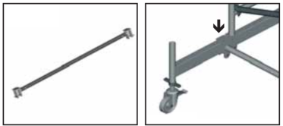

Монтаж площадки

В качестве вспомогательного средства при монтаже необходимо установить доски перекрытия подмостей или площадки. Площадка служит местом опоры для дальнейшего монтажа. После завершения сборки подмостей все вспомогательные монтажные средства (доски перекрытия подмостей и др.) необходимо удалить.

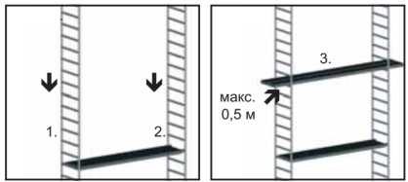

Монтаж рамы перил

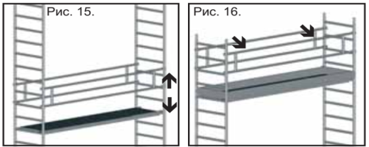

Перила для промежуточной площадки

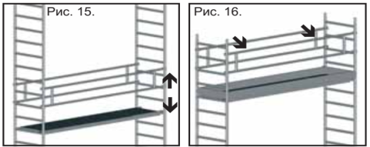

Перила для рабочей площадки (самая верхняя площадка)

Монтаж рамы перил

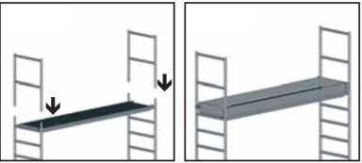

Монтаж бортовых досок (продольный край, поперечный край)

## 

Выравнивание вышек-подмостей. После монтажа основного модуля его необходимо выровнять при помощи уровня. Если подмости переносятся на место применения только после монтажа, обязательно выполнить повторную проверку выравнивания на месте их расположения.

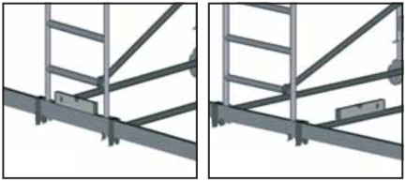

Монтаж консоли (только для передвижных подмостей с консолями)

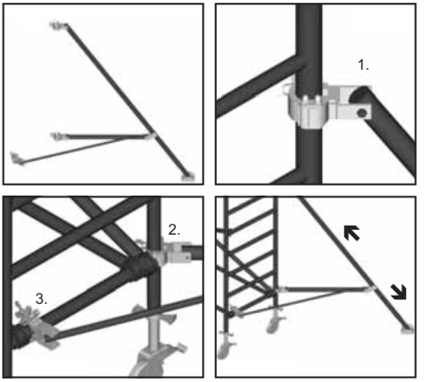



Монтаж настенного анкера

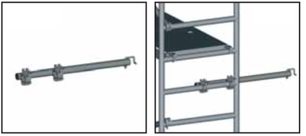

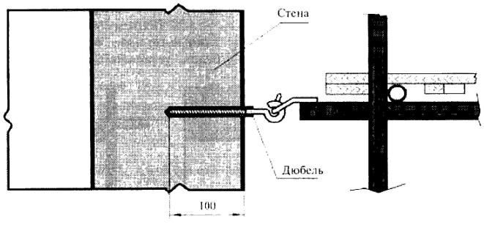

Узел крепления вышки-туры к стене

Для работ близко к стенам вышка монтируется на боковые соединители основания.

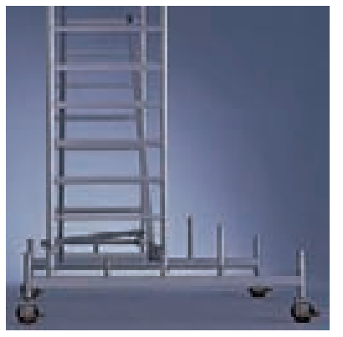

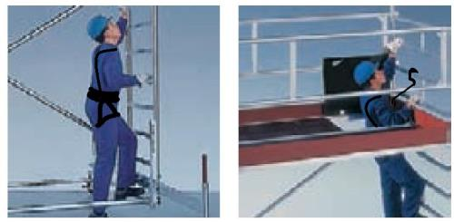

Перемещение рабочих по вышке-туре

**Заключительные работы**

В конце смены рабочие убирают рабочие места, сдают на склад инструмент, инвентарь и оставшиеся неиспользованные материалы.